«УТВЕРЖДАЮ»
Территориалное отделение Департамента при Верховном суде Наваинской области ________________ Х.З.Бобокулов

Техническое задание: Приобретение специальной рабочей одежды
Предмет услуги: специальная рабочая одежда

- Костюм «Садовника» (куртка + полукомбинезон+футболка)
- 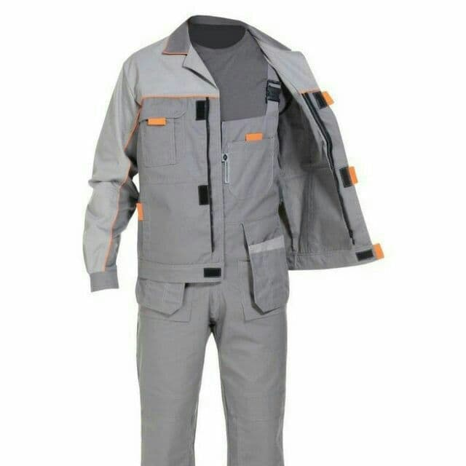
- Куртка: - центральная застежка на молнии - планка на липучке
- Полукомбинезон: с нагрудным и боковыми карманами - гульфик на молнии.
- Пол: мужской
- Сезон: весна, лето, осень.
- Основной цвет: тёмно-серый или светло-серый
- Костюмы мужские Материал: Смесовая, 70% хлопок, 30%лён
- Плотность 210 г/м2, для защиты от общих произв. загрязнений и мех . воздействий
- Цвет: тёмно-серый
- Застежка: "молния"
- Отделка выполнена нитками и отрезками оранжевого цвета.
- Логотип – спина и левый нагрудный карман.
- Куртка - с центральной бортовой застежкой на «молнии», с планкой с застёжкой на контактную ленту (3шт), с втачным отложным воротником, с кокетками по полочкам и спинке, с СОП по швам притачивания кокеток.
- Полочки состоят из центральной и боковой части. Боковая часть с накладными нагрудными карманами с фигурными клапанами с застёжкой на контактную ленту (по 2шт.) и накладными боковыми карманами с наклонным входом с застёжкой на контактную ленту (по 2шт.)
- Рукава втачные двухшовные, с накладным карманом на левом рукаве с клапаном с застёжкой на контактную ленту, с манжетами с застёжкой на одну обмётанную петлю и пуговицу, с налокотниками.
- СОП по спинке расположена на уровне проймы. Низ куртки с наружной строчкой.
- Комбинезон -Ткань х/б, цвет темно-серый.
- Логотип – левый нагрудный карман
- С центральной застёжкой на молнию, с втачным отложным воротником, отрезной по линии талии, с двойными накладными карманами в области бёдер: левый с клапаном с застёжкой на контактную ленту, верхние – с тремя отделениями.
- Передние половинки с двумя накладными нагрудными карманами с клапанами с застёжкой на контактную ленту, с отделением для ручки и двумя боковыми карманами с подрезным бочком с наклонным входом.
- Спинка комбинезона с кулиской с эластичной лентой по линии талии, с двумя накладными карманами, а также отдельным карманом для инструментов.
- Рукава реглан, с налокотниками.
- Низ рукавов и брюк с наружной строчкой.
- Футболка серого, чёрного или белого цвета
- Ткань: Материал: Смесовая, 70% хлопок, 30%лён
- Плотность 100-80 г/м2,
- 70% хлопок, 30%полиэстер

Костюм «Водителя» (куртка+брюки+рубашка)

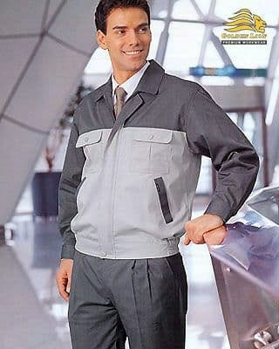

- Костюм состоит из куртки и брюк.
- Тип продукции костюм Комплектация куртка + брюки
- Ткань смесовая –х/б ткани, лень с МВО пропиткой, цвет темно-серый.
- Материал х/б, лён, саржа
- Поверхностная плотность 250 г/м²
- Состав 70% хлопок и 30% лён
- Пол мужской
- Цвет светло-серый, тёмно-.серый
- Защитные свойства З, Ми Объём 0,0053 м3 .
- Отделка – кант темно серого цвета.
- Логотип – спина и левый нагрудный карман.
- Стильный дизайн и яркая отделка. Модель светло-серого цвета отличается стильным дизайном и оригинальной отделкой в виде вставок из темно-серой ткани.
- Практичная износостойкая ткань.
- Костюм предназначен для работ в летний и демисезонный период. Он изготовлен из прочной, устойчивой на разрыв и истирание хлопчатобумажной ткани, а также льна, плотностью 250 г/м2.
- Одежда не накапливает статическое электричество, не вызывает аллергию и не требует сложного ухода. Еще одно важное преимущество – высокая гигроскопичность. Забирая влагу от тела человека, она очень быстро высыхает, что очень важно для работы в особо жаркие дни. Продуманная конструкция и аккуратный вид.
- Куртка имеет центральную застежку на молнию. Спрятанная между подбортом и полочкой молния не контактирует с материалами, инструментами и оборудованием во время работы. Длинные втачные рукава с притачными манжетами застегиваются на пуговицу и петлю. Аккуратный стояче-отложной воротник с небольшими отлетами отлично дополняет модель и соответствует по стилю основным деталям. На куртке много удобных карманов!
- Многофункциональные нагрудные карманы имеют несколько отделений и подойдут для хранения блокнота, карандаша и небольших инструментов (отвертка, ножницы и т.д.).
- Практичные брюки оснащены притачным поясом. На поясе предусмотрены прочные шлевки под ремень. Центральная потайная застежка на молнию удобна для быстрого одевания. Большой нагрудный карман имеет два отделения и клапан на застежке. Боковые карманы с наклонным входом.
- Куртка – с центральной бортовой потайной застёжкой на 5 обметанных петель и пуговицы (4 на «супатке»
и 1 сквозная петля в верхней части борта), с отложным воротником, с кокетками по полочкам и спинке
с кантом.
- Полочки с накладными карманами с клапанами
с кантом: два боковых и два нагрудных.
- Рукава втачные двухшовные, с манжетами с застёжкой на одну обметанную петлю и пуговицу, с налокотниками.
- Низ куртки с наружной строчкой.
- Брюки – на притачном поясе, застёгивающемся на пуговицу, с 5-ю шлёвками, с застежкой «гульф» на «молнию».
- Передние половинки брюк в классическом стиле с окантованными карманами.
- Задние половинки брюк с вытачками.
- Низ брюк с наружной строчкой.
- Рубашка: белого, серого, светло серого, голубого или чёрного цвета
- Ткань: Материал х/б, лён, саржа
- Поверхностная плотность 120-100 г/м²
- Состав 70% хлопок и 30% полиэстер, лён

Костюм «Уборщицы» (халат + брюки)
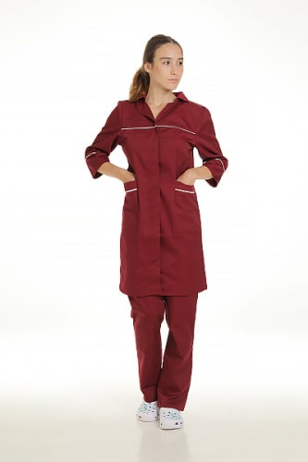

- Тип продукции: Костюм
- Комплектация: Блузон+брюки
- Поверхностная плотность - 120 г/м²
- Состав: 45% хлопок, 55% лён
- Цвет: бардовый
- Защитные свойства: З, Ми
- Объём: 0,0023 м3
- Смесовая ткань – практичность и комфорт.
- Костюм уборщицы женский сшит из смесовой ткани, обработанной водоотталкивающей пропиткой.
- В составе ткани – полиэстер и хлопок. Синтетическая составляющая обеспечивает отличные практические характеристики: износостойкость, устойчивость на растяжение и истирание, простота в уходе. Натуральная основа делает ткань комфортной, приятной на ощупь. Водоотталкивающая пропитка создает преграду для загрязнений,
с которыми сопряжена работа уборщицы.
- Конструкция соответствует стандартам.
- Комплектация костюма – блузон и брюки. Его конструкция достаточно проста и не содержит никаких мелких элементов, что соответствует действующим нормативам.
- Блузон прямого кроя не облегает фигуру, что обеспечивает свободу движений.
- Короткий рукав - втачной, одношовный. Небольшой
- V-образный вырез придает модели аккуратный и законченный вид. На блузоне два накладных кармана.
- Брюки свободно сидят по фигуре и не сковывают движений.
- Ширину цельнокроеного пояса можно отрегулировать с помощью эластичной тесьмы.
- Несмотря на типичность дизайна, костюм приятного бардового цвета смотрится очень привлекательно и вполне может стать элементом корпоративного стиля любого учреждения.
- Ткань сорочечная, х/б ткани, а также из льна – цвет бардовый.
- Отделка воротника и карманов.
- Логотип – левая грудная часть.
- Халат с центральной бортовой застежкой на обмётанные петли и пуговицы, с отложным воротником и лацканами из белой отделочной ткани на бюсте.
- Полочки с кокетками и рельефными швами, два боковых кармана с отрезными обтачками из белой отделочной ткани.
- Спинка с кокеткой, переходящей в кокетку полочек, со средним швом, по линии талии хлястик с пряжкой и двумя шлёвками.
- Рукава втачные двухшовные с манжетами отрезными обтачками из белой отделочной ткани.
- Низ с наружной строчкой.
- Брюки на притачном поясе с эластичной лентой, с карманами с подрезным бочком с наклонным входом.
- Низ брюк с наружной строчкой.

